**一、Sprint介绍**

       建立经营管理数据库。

任务进度：

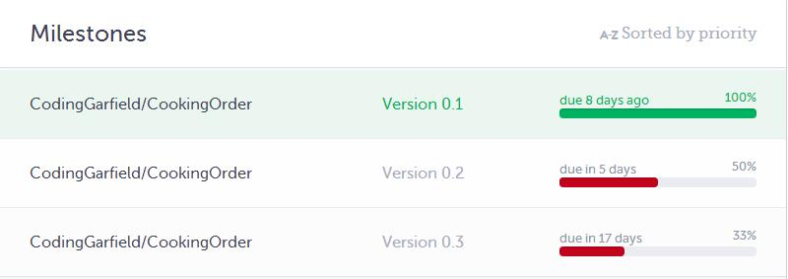

**二、Sprint周期**

**看板：**

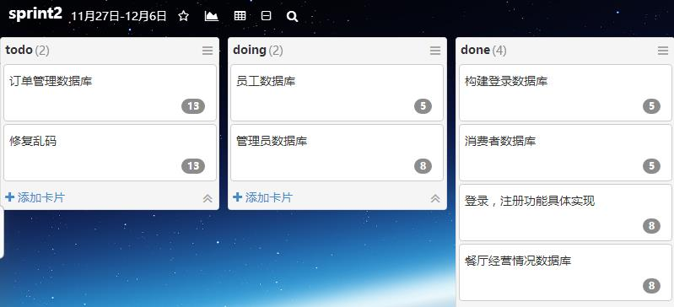

**燃尽图：**

